Противоскользящая полоса на самоклеящейся основе

Противоскользящая полоса на самоклеящейся основе для ступеней и коридоров должна представлять собой эластичный профиль, выполненный в виде ленты. Предназначена для обозначения потенциально опасных участков и обеспечения безопасности при передвижении по лестнице, скользким полам, плитке и коридорам.

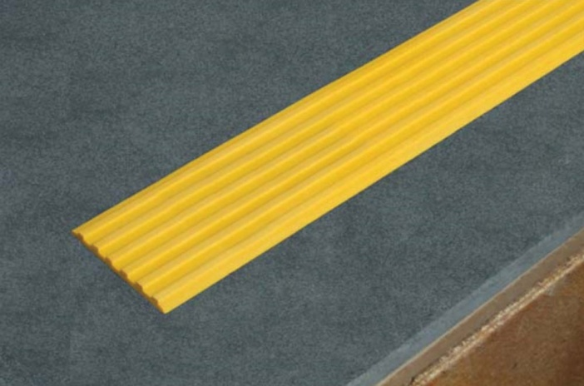

Технические характеристики:

Материал | Термоэластопласт или аналог
Ширина профиля, мм | Не менее 50
Высота профиля, мм | Не более 3,2
водоустойчивость | наличие
морозоустойчивость | наличие
Способ крепления | Самоклеящаяся поверхность
Температурный режим эксплуатации, | не уже диапазона от -40°С до +40ºС

